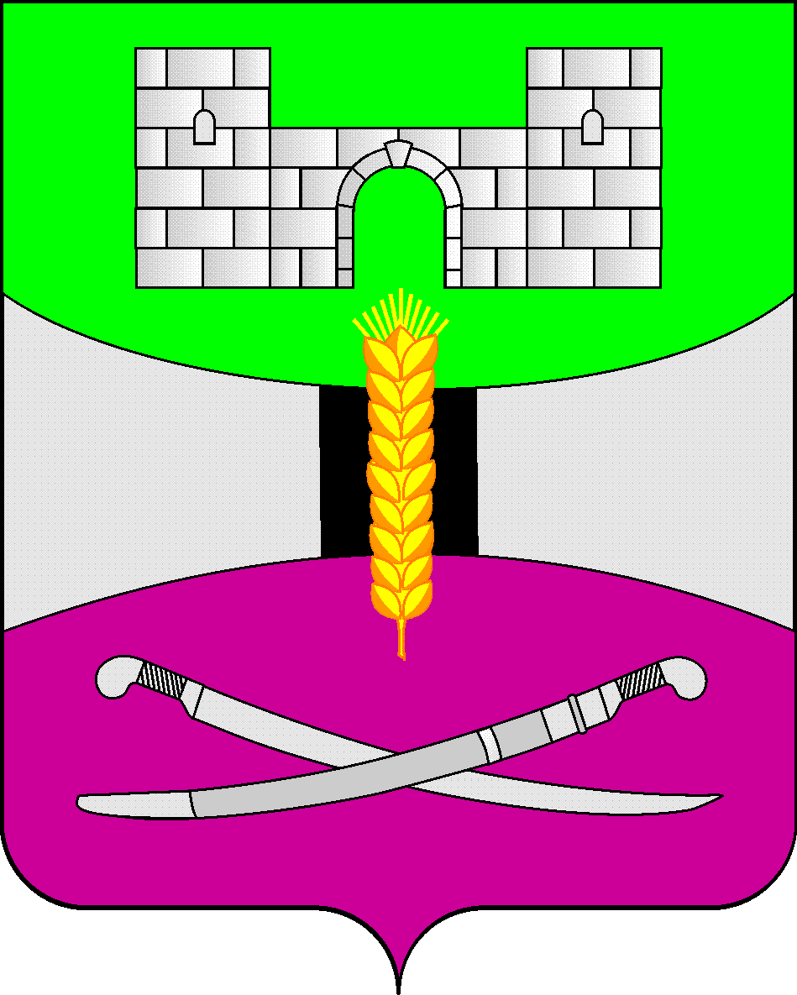

АДМИНИСТРАЦИЯ МУНИЦИПАЛЬНОГО ОБРАЗОВАНИЯ

ЩЕРБИНОВСКИЙ РАЙОН

ПОСТАНОВЛЕНИЕ

**от 18.12.2023 №1331**

ст-ца Старощербиновская

**О внесении изменений в постановление администрации**

**муниципального образования Щербиновский район**

**от 26 октября 2023 года № 1030 «Об утверждении**

**муниципальной программы муниципального**

**образования Щербиновский район**

**«Развитие культуры в муниципальном**

**образовании Щербиновский район**

В соответствии с Федеральным законом от 6 октября 2003 года № 131-ФЗ «Об общих принципах организации местного самоуправления в Российской Федерации», Уставом муниципального образования Щербиновский район, постановлениями администрации муниципального образования Щербиновский район от 7 июля 2014 года № 341 «О порядке принятия решения о разработке, формирования, реализации и оценки эффективности реализации муниципальных программ муниципального образования Щербиновский район», в целях уточнения расходования средств в рамках муниципальной программы муниципального образования Щербиновский район «Развитие культуры в муниципальном образовании Щербиновский район» п о с т а н о в л я ю:

1. Утвердить изменения, вносимые в постановление администрации муниципального образования Щербиновский район от 26 октября 2023 года № 1030 «Об утверждении муниципальной программы муниципального образования Щербиновский район «Развитие культуры в муниципальном образовании Щербиновский район» (прилагаются).

2. Отделу по взаимодействию с органами местного самоуправления администрации муниципального образования Щербиновский район (Терещенко) разместить настоящее постановление на официальном сайте администрации муниципального образования Щербиновский район.

3. Отделу муниципальной службы, кадровой политики и делопроизводства администрации муниципального образования Щербиновский район (Гусева) опубликовать настоящее постановление в периодическом печатном издании «Информационный бюллетень органов местного самоуправления муниципального образования Щербиновский район».

4. Постановление вступает в силу на следующий день после его официального опубликования, за исключением пункта 1, вступающего в силу с 1 января 2024 года, но не ранее вступления в силу решения Совета муниципального образования Щербиновский район «О бюджете муниципального образования Щербиновский район на 2024 год и на плановый период 2025 и 2026 годов».

Исполняющий полномочия главы

муниципального образования

Щербиновский район С.Ю. Дормидонтов

|  |  |
| --- | --- |
|  | ПРИЛОЖЕНИЕ  УТВЕРЖДЕНЫ  постановлением администрации  муниципального образования  Щербиновский район  от 18.12.2023 № 1331 |

**ИЗМЕНЕНИЯ,**

**вносимые в постановление администрации**

**муниципального образования Щербиновский район**

**от 26 октября 2023 года № 1030 «Об утверждении**

**муниципальной программы муниципального образования**

**Щербиновский район «Развитие культуры в муниципальном**

**образовании Щербиновский район»**

В приложении к постановлению:

1. Позицию «Объемы бюджетных ассигнований Программы» паспорта муниципальной программы муниципального образования Щербиновский район «Развитие культуры в муниципальном образовании Щербиновский район» изложить в следующей редакции:

|  |  |
| --- | --- |
| «Объемы бюджетных ассигнований муниципальной программы | объем финансирования мероприятий муниципальной программы из средств бюджета Российской Федерации (далее – федеральный бюджет), из средств бюджета Краснодарского края (далее - краевой бюджет) и средств бюджета муниципального образования Щербиновский район (далее - местный бюджет) составляет: |
|  | 102 571 700,00 рублей, в том числе:  2024 год – 38 148 500,00 рублей;  2025 год – 32 342 700,00 рублей;  2026 год – 32 080 500,00 рублей;  из средств, краевого бюджета –  1 835 600 ,00 рублей, в том числе:  2024 год – 592 100,00 рублей;  2025 год – 610 500,00 рублей;  2026 год – 633 000,00 рублей;  из средств, местного бюджета -  100 736 100,00 рублей в том числе:  2024 год – 37 556 400,00 рублей;  2025 год – 31 732 200,00 рублей;  2026 год – 31 447 500,00 рублей». |

2. В разделе 3 «Обоснование ресурсного обеспечения Программы»:

1) абзац первый изложить в следующей редакции:

«Общий объем финансирования муниципальной программы составляет 102 571 700 (сто два миллиона пятьсот семьдесят одна тысяча семьсот) рублей 00 копеек»;

2) таблицу изложить в следующей редакции:

«

|  |  |  |  |  |  |  |
| --- | --- | --- | --- | --- | --- | --- |
| Источник финансирования муниципальной программы | годы  реализации | Объем финансирования, рублей: | | | | |
| Всего | в разрезе источников финансирования | | | |
| федеральный бюджет | краевой  бюджет | местные  бюджеты | внебюджетные источники |
| 1 | 2 | 3 | 4 | 5 | 6 | 7 |
| Основное мероприятие № 1 «Совершенствование деятельности муниципальных учреждений отрасли «Культура» | 2024 | 11 790 800,00 | 0,00 | 137 200,00 | 11 653 600,00 | 0,00 |
| 2025 | 9 985 000,00 | 0,00 | 137 400,00 | 9 847 600,00 | 0,00 |
| 2026 | 9 915 000,00 | 0,00 | 141 000,00 | 9 774 000,00 | 0,00 |
| Основное мероприятие № 2 «Совершенствование деятельности муниципальных учреждений дополнительного образования детей» | 2024 | 24 421 500,00 | 0,00 | 454 900,00 | 23 966 600,00 | 0,00 |
| 2025 | 20 721 600,00 | 0,00 | 473 100,00 | 20 248 500,00 | 0,00 |
| 2026 | 20 545 200,00 | 0,00 | 492 000,00 | 20 053 200,00 | 0,00 |
| Основное мероприятие № 3 «Подготовка, организация, проведение и оформление культурно – массовых мероприятий» | 2024 | 246 800,00 | 0,00 | 0,00 | 246 800,00 | 0,00 |
| 2025 | 208 600,00 | 0,00 | 0,00 | 208 600,00 | 0,00 |
| 2026 | 206 600,00 | 0,00 | 0,00 | 206 600,00 | 0,00 |
| Основное мероприятие № 4 «Мероприятия по обеспечению организационных вопросов для реализации муниципальной программы» | 2024 | 1 689 400,00 | 0,00 | 0,00 | 1 689 400,00 | 0,00 |
| 2025 | 1 427 500,00 | 0,00 | 0,00 | 1 427 500,00 | 0,00 |
| 2026 | 1 413 700,00 | 0,00 | 0,00 | 1 413 700,00 | 0,00 |
| 1 | 2 | 3 | 4 | 5 | 6 | 7 |
| Муниципальная программа | 2024 | 38 148 500,00 | 0,00 | 592 100,00 | 37 556 400,00 | 0,00 |
| 2025 | 32 342 700,00 | 0,00 | 610 500,00 | 31 732 200,00 | 0,00 |
| 2026 | 32 080 500,00 | 0,00 | 633 000,00 | 31 447 500,00 | 0,00 |

».

3. Приложения № 2, 3 к муниципальной программе изложить в следующей редакции:

|  |
| --- |
| «ПРИЛОЖЕНИЕ № 2 |
| к муниципальной программе |
| муниципального образования |
| Щербиновский район «Развитие |
| культуры в муниципальном |
| образовании Щербиновский район» |

**ПЕРЕЧЕНЬ ОСНОВНЫХ МЕРОПРИЯТИЙ МУНИЦИПАЛЬНОЙ ПРОГРАММЫ МУНИЦИПАЛЬНОГО ОБРАЗОВАНИЯ ЩЕРБИНОВСКИЙ РАЙОН «РАЗВИТИЕ КУЛЬТУРЫ В МУНИЦИПАЛЬНОМ ОБРАЗОВАНИИ ЩЕРБИНОВСКИЙ РАЙОН»**

|  |  |  |  |  |  |  |  |  |  |  |  |  |  |  |  |  |  |
| --- | --- | --- | --- | --- | --- | --- | --- | --- | --- | --- | --- | --- | --- | --- | --- | --- | --- |
| № п/п | Наименование  мероприятия | | Годы реализации | Объем финансирования, рублей | | | | | | | | | | | Непосредственный результат  реализации  мероприятия | | Участник муниципальной программы, исполнитель мероприятия |
| Всего | | в разрезе источников финансирования | | | | | | | | |
| федеральный бюджет | краевой бюджет | | | | местный бюджет | | | внебюджетные источники |
| 1 | 2 | | 3 | 5 | | 6 | 7 | | | | 8 | | | 9 | 10 | | 11 |
| 1. | Основное мероприятие № 1  «Совершенствование деятельности муниципальных учреждений отрасли «Культура» | | 2024 | 11 790 800,00 | | 0,00 | 137 200,00 | | | | 11 653 600,00 | | | 0,00 |  | | Отдел культуры администрации муниципального образования Щербиновский район (далее отдел культуры)  участник муниципальной программы |
| 2025 | 9 985 000,00 | | 0,00 | 137 400,00 | | | | 9 847 600,00 | | | 0,00 |
| 2026 | 9 915 000,00 | | 0,00 | 141 000,00 | | | | 9 774 000,00 | | | 0,00 |
| 1 | 2 | | 3 | 4 | 5 | | | 6 | | 7 | | 8 | | | | 9 | 10 |
| 1.1 | Финансовое обеспечение деятельности муниципальных казенных учреждений культуры муниципального образования Щербиновский район, из них: | | 2024 | 11 496 000,00 | 0,00 | | | 0,00 | | 11 496 000,00 | | 0,00 | | | | Обеспечение деятельности муниципальных казенных учреждений | Отдел культуры |
| 2025 | 9 792 900,00 | 0,00 | | | 0,00 | | 9 792 900,00 | | 0,00 | | | |
| 2026 | 9 719 200,00 | 0,00 | | | 0,00 | | 9 719 200,00 | | 0,00 | | | |
| 1.2 | Комплектование и обеспечение сохранности библиотечных фондов | | 2024 | 198 400,00 | 0,00 | | | 137 200,00 | 61 200,00 | | | 0,00 | | | | В целях расширения доступа населения к информации, удовлетворенности читательского спроса на литературу | Отдел культуры |
| 2025 | 192 100,00 | 0,00 | | | 137 400,00 | 54 700,00 | | | 0,00 | | | |
| 2026 | 195 800,00 | 0,00 | | | 141 000,00 | 54 800,00 | | | 0,00 | | | |
| 1.3 | Доступная среда | | 2024 | 58 300,00 | 0,00 | | | 0,00 | 58 300,00 | | | 0,00 | | | | Обеспечение доступности инвалидов | Отдел культуры |
| 2025 | 0,00 | 0,00 | | | 0,00 | 0,00 | | | 0,00 | | | |
| 2026 | 0,00 | 0,00 | | | 0,00 | 0,00 | | | 0,00 | | | |
| 1.4 | Осуществление муниципальными учреждениями мероприятий по обеспечению пожарной безопасности | | 2024 | 38 100,00 | 0,00 | | | 0,00 | 38 100,00 | | | 0,00 | | | | Обеспечение пожарной безопасности | Отдел культуры |
| 2025 | 0,00 | 0,00 | | | 0,00 | 0,00 | | | 0,00 | | | |
| 2026 | 0,00 | 0,00 | | | 0,00 | 0,00 | | | 0,00 | | | |
| 2 | Основное мероприятие № 2  «Совершенствование деятельности муниципальных учреждений дополнительного образования детей» | | 2024 | 24 421 500,00 | 0,00 | | | 454 900,00 | 23 966 600,00 | | | 0,00 | | | |  | Отдел культуры |
| 2025 | 20 721 600,00 | 0,00 | | | 473 100,00 | 20 248 500,00 | | | 0,00 | | | |
| 2026 | 20 545 200,00 | 0,00 | | | 492 000,00 | 20 053 200,00 | | | 0,00 | | | |
| 1 | 2 | | 3 | 4 | 5 | | | 6 | 7 | | | 8 | | | | 9 | 10 |
| 2.1 | Финансовое обеспечение муниципального задания на оказание муниципальных услуг муниципальных бюджетных учреждений дополнительного образования | | 2024 | 23 966 600,00 | 0,00 | | | 0,00 | 23 966 600,00 | | | 0,00 | | | | Финансовое обеспечение муниципальных учреждений дополнительного образования | Отдел культуры |
| 2025 | 20 248 500,00 | 0,00 | | | 0,00 | 20 248 500,00 | | | 0,00 | | | |
| 2026 | 20 053 200,00 | 0,00 | | | 0,00 | 20 053 200,00 | | | 0,00 | | | |
| 2.2 | Осуществление отдельных государственных полномочий по предоставлению мер социальной поддержки в виде компенсации расходов на оплату жилых помещений, отопления и освещения педагогическим работникам муниципальных образовательных организаций, проживающим и работающим в сельских населенных пунктах, рабочих поселках (поселках городского типа) на территории Краснодарского края | | 2024 | 454 900,00 | 0,00 | | | 454 900,00 | 0,00 | | | 0,00 | | | | Предоставление мер социальной поддержки в виде компенсации расходов на оплату жилых помещений, отопления и освещения педагогическим работникам | Отдел культуры |
| 2025 | 473 100,00 | 0,00 | | | 473 100,00 | 0,00 | | | 0,00 | | | |
| 2026 | 492 000,00 | 0,00 | | | 492 000,00 | 0,00 | | | 0,00 | | | |
| 3. | Основное мероприятие № 3 «Подготовка, организация, проведение и оформление культурно-массовых мероприятий » в том числе: | | 2024 | 246 800,00 | 0,00 | | | 0,00 | 246 800,00 | | | 0,00 | | | |  | Отдел культуры |
| 2025 | 208 600,00 | 0,00 | | | 0,00 | 208 600,00 | | | 0,00 | | | |
| 2026 | 206 600,00 | 0,00 | | | 0,00 | 206 600,00 | | | 0,00 | | | |
| 1 | 2 | | 3 | 4 | 5 | | | 6 | 7 | | | 8 | | | | 9 | 10 |
| 3.1 | Организация, подготовка и участие в краевых фестивалях в этнокультурном комплексе «Атамань» | | 2024 | 246 800,00 | 0,00 | | | 0,00 | 246 800,00 | | | 0,00 | | | | Сохранение самобытной культуры Щербиновского района | Отдел культуры |
| 2025 | 208 600,00 | 0,00 | | | 0,00 | 208 600,00 | | | 0,00 | | | |
| 2026 | 206 600,00 | 0,00 | | | 0,00 | 206 600,00 | | | 0,00 | | | |
| 4. | Основное мероприятие № 4  «Мероприятия по обеспечению организационных вопросов для реализации муниципальной программы» | | 2024 | 1 689 400,00 | 0,00 | | | 0,00 | 1 689 400,00 | | | 0,00 | | | |  | Отдел культуры |
| 2025 | 1 427 500,00 | 0,00 | | | 0,00 | 1 427 500,00 | | | 0,00 | | | |
| 2026 | 1 413 700,00 | 0,00 | | | 0,00 | 1 413 700,00 | | | 0,00 | | | |
| 4.1 | Финансовое обеспечение отдела культуры администрации муниципального образования Щербиновский район | | 2024 | 1 598 200,00 | 0,00 | | | 0,00 | 1 598 200,00 | | | 0,00 | | | | Своевременное и качественное выполнение полномочий отдела культуры | Отдел культуры |
| 2025 | 1 350 400,00 | 0,00 | | | 0,00 | 1 350 400,00 | | | 0,00 | | | |
| 2026 | 1 337 300,00 | 0,00 | | | 0,00 | 1 337 300,00 | | | 0,00 | | | |
| 4.2 | Стипендии главы муниципального образования Щербиновский район | | 2024 | 84 000,00 | 0,00 | | | 0,00 | 84 000,00 | | | 0,00 | | | | Присуждение стипендий главы муниципального образования  Щербиновский район | Отдел культуры |
| 2025 | 71 000,00 | 0,00 | | | 0,00 | 71 000,00 | | | 0,00 | | | |
| 2026 | 70 300,00 | 0,00 | | | 0,00 | 70 300,00 | | | 0,00 | | | |
| 4.3 | Информатизация деятельности отраслевого (функционального) органа местного самоуправления | | 2024 | 7 200,00 | 0,00 | | | 0,00 | 7 200,00 | | | 0,00 | | | | Оплата услуг связи | Отдел культуры |
| 2025 | 6 100,00 | 0,00 | | | 0,00 | 6 100,00 | | | 0,00 | | | |
| 2026 | 6 100,00 | 0,00 | | | 0,00 | 6 100,00 | | | 0,00 | | | |
| 1 | | 2 | 3 | 4 | 5 | | | 6 | 7 | | | | 8 | | | 9 | 10 |
| ВСЕГО: | | | Итого | 102 571 700,00 | 0,00 | | | 1 835 600,00 | 100 736 100,00 | | | | 0,00 | | |  |  |
| 2024 | 38 148 500,00 | 0,00 | | | 592 100,00 | 37 556 400,00 | | | | 0,00 | | |  |  |
| 2025 | 32 342 700,00 | 0,00 | | | 610 500,00 | 31 732 200,00 | | | | 0,00 | | |  |  |
| 2026 | 32 080 500,00 | 0,00 | | | 633 000,00 | 31 447 500,00 | | | | 0,00 | | |  |  |

».

|  |  |
| --- | --- |
|  | «ПРИЛОЖЕНИЕ № 3  к муниципальной программе  муниципального образования  Щербиновский район «Развитие  культуры в муниципальном  образовании Щербиновский район» |

**ПРОГНОЗ**

**СВОДНЫХ ПОКАЗАТЕЛЕЙ МУНИЦИПАЛЬНЫХ ЗАДАНИЙ НА ОКАЗАНИЕ МУНИЦИПАЛЬНЫХ**

**УСЛУГ (ВЫПОЛНЕНИЕ РАБОТ) МУНИЦИПАЛЬНЫМИ УЧРЕЖДЕНИЯМИ МУНИЦИПАЛЬНОГООБРАЗОВАНИЯ ЩЕРБИНОВСКИЙ РАЙОН В СФЕРЕ РЕАЛИЗАЦИИ МУНИЦИПАЛЬНОЙПРОГРАММЫ МУНИЦИПАЛЬНОГО ОБРАЗОВАНИЯ ЩЕРБИНОВСКИЙ РАЙОН «РАЗВИТИЕКУЛЬТУРЫ В МУНИЦИПАЛЬНОМ ОБРАЗОВАНИИ ЩЕРБИНОВСКИЙ РАЙОН»**

|  |  |  |  |  |  |  |  |  |  |
| --- | --- | --- | --- | --- | --- | --- | --- | --- | --- |
| Наименование услуги (работы), показателя объема (качества) услуги (работы), подпрограммы (ведомственной целевой программы) | единица измерения | Значение показателя объема (качества) услуги (работы) | | | | Расходы бюджета муниципального образования Щербиновский район на оказание муниципальных услуг (работы), рублей | | | |
| 2024 год | 2025год | | 2026 год | 2024 год | 2025 год | 2026 год | |
| Наименование услуги (работы) и ее содержание |  | Предоставление дополнительного образования в сфере культуры и искусства | | | | | | | |
| Показатель объема (качества) / услуги (работы) |  | плановое количество детей осваивающих дополнительные образовательные программы\ фактическое количество детей осваивающих дополнительные образовательные программы | | | | | | | |
| 1 | 2 | 3 | 4 | 5 | | 6 | 7 | | 8 |
| МБУ ДО ДШИ ст. Старощербиновская - выполнение муниципального задания | % | 100 | 100 | 100 | | 14 334 300,00 | 12 169 800,00 | | 12 068 200,00 |
| МБУ ДО ДШИ с. Шабельское - выполнение муниципального задания | % | 100 | 100 | 100 | | 4 374 200,00 | 3 708 500,00 | | 3 676 100,00 |
| МБУ ДО ДХШ ст. Старощербиновской - выполнение муниципального задания | % | 100 | 100 | 100 | | 5 713 000,00 | 4 843 300,00 | | 4 800 900,00 |

».

Начальник отдела культуры

администрации муниципального

образования Щербиновский район А.Е. Максимова